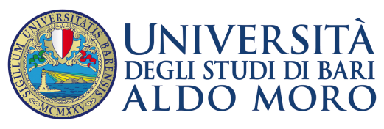

DIPARTIMENTO DI SCIENZE ECONOMICHE E METODI MATEMATICI

ORIENTAMENTO CONSAPEVOLE
Anno accademico 2015/2016

Tematica generale:

L’Italia e l’integrazione economica e monetaria europea

________________________________________________________________________________

Programma delle lezioni

Modulo 1 – (22 gennaio 2016)

Argomento: Una prospettiva storica

Docente: Prof. Potito Quercia

Modulo 2 – (29 gennaio 2016)

Argomento: Le variabili chiave dei sistemi macroeconomici: uno sguardo all’economia
mondiale

Docente: Prof.ssa Rosa Capolupo

Modulo 3 – (5 febbraio 2016)

Argomento: L’Unione Europea e l’Euro, la BCE, la Banca d’Italia, le aziende di credito, la
Borsa valori e altre istituzioni finanziarie
Docente: Prof.ssa Deborah Mola

Modulo 4 – (12 febbraio 2016)

Argomento: L’economia dei mercati internazionali

Docente: Prof. Nicola Coniglio

Modulo 5 – (19 febbraio 2016)

Argomento: L’economia regionale e la globalizzazione

Docente: Prof.ssa Elisabetta Venezia

Modulo 6 – (26 febbraio 2016)

Argomento: Geoeconomia: l’Italia nel contesto comunitario e mondiale

Docente: Prof.ssa Maria Fiori

Modulo 7 – (4 marzo 2016)

Argomento: L’evoluzione economica e le trasformazioni sociali e produttive in Italia: la
produzione di massa, il consumo, il tempo libero, i nuovi stili di vita, i nuovi
bisogni, il lavoro

Docente: Prof. Alfonso Zizza

Modulo 8 – (11 marzo 2016)

Argomento: Governance e marketing dell’impresa nell’era della globalizzazione

Docente: Prof. Savino Santovito

Modulo 9 – (18 marzo 2016)

Argomento: Il sistema tributario in Italia e in Europa

Docente: Prof. Vitorocco Peragine

Modulo 10 – (25 marzo 2016)

Argomento: La Statistica: individuazione, calcolo e interpretazione delle principali variabili
economiche e sociali

Docente: Prof.ssa Nunziata Ribecco

